22 martie 2017
RAPORT ZILNIC

Calificativ:  NEUTRU | Director de la Electrica, mită record | PrimaTV-18:46  1min 29s
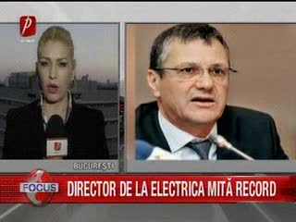 | Ioan Folescu, director în perioada 2010 – 2013 la Electrica S.A., a fost invitat astăzi la DNA, iar procurorii l-au anunţat la sfârşitul audierilor că va fi cercetat sub control judiciar pe o perioadă de 60 de zile sub acuzaţia de luare de mită. Concret, procurorii DNA susţin că Ioan Folescu, în perioada 2010 – 2013, ar fi pretins şi primit de la un afacerist comisioane între 30 şi 50% din valoarea a 5 contracte semnate între Electrica şi firma respectivului afacerist.

Calificativ:  NEUTRU | Jocuri de putere | RealitateaTV–21:00
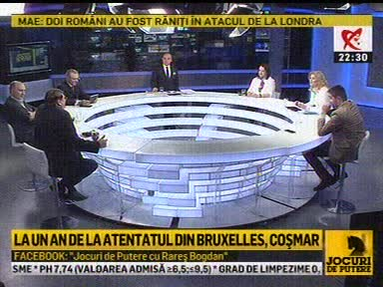 | În cadrul emisiunii „Jocuri de putere”, de pe postul RealitateaTV, avându-i ca invitaţi pe Cristian Diaconescu, fost ministru al Justiţiei, Ion M. Ioniţă, jurnalist, Stelian Negrea, jurnalist, ,Andreea Paul Vass, politician, s-au discutat următoarele subiecte:  - Andreea Paul Vass susţine că cele mai liberale economii din lume îşi susţin foarte puternic principalele companii cu care se identifică naţiunea. Aceasta mai spune că în România nu mai există nicio politică pentru susţinerea companiilor fanion româneşti.  - Moderatorul emisiunii spune că cea mai mare companie de stat din România este Hidroelectrica.  - Ion M. Ioniţă spune că statul român a făcut o „suveică a băieţilor deştepţi” care a ruinat Hidroelectrica şi era să fie vândută baraj cu baraj.  - Moderatorul emisiunii spune că Hidroelectrica a fost relansată şi că a avut profitul cel mai mare din ultimii 15 ani.

